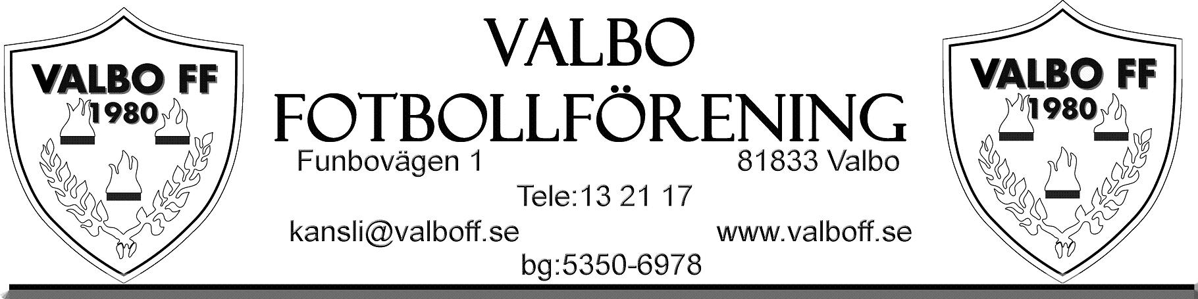
Sponsor avtal

Följande avtal har slutits mellan Valbo FF och _______________________

Enligt överenskommelse den _________________
mellan ______________________________och __________________________Valbo FF F96

Gällande sponsring: Tryck på matchställ eller träningsställ

Behov av nytt tryck: ___________

Avtalsperiod: 2011

Pris :__________________________ + 8 % i reklamskatt.
Märk inbetalningen med F 96 och sponsornamn. Bank giro se ovan.

Valbo FF F 96:s åtagande:
Sponsor får ha reklam på VFF F 96:s hemsida.

Valbo _________________________

Valbo FF F 96 Sponsor

____________________________________ ______________________________________

Namnförtydligande

____________________________________ ______________________________________

